

Judul : Praktikum 1

Nama : Ilham Assidiqy B.

Kelas : 1 D3 IT B

NRP : 2103171043

Dosen : Irma Wulandari

Tanggal : 8 Maret 2018

**Politeknik Elektronika Negeri Surabaya**

Jl. Raya ITS, Sukolilo Surabaya 60111, INDONESIA

Telp. +62-31-594 7280 Fax : +62-31-5946114

email : pens@pens.ac.id

URL : http://www.pens.ac.id

**METODE NUMERIK**

**LAPORAN RESMI**

FORM LAPORAN AKHIR

ILHAM ASSIDIQY B. 2103171043

Algoritma :

1. Definisikan fungsi f(x)
2. Tentukan range untuk x yang berupa batas bawah xbawah dan batas atas xatas
3. Tentukan jumlah pembagian N
4. Hitung step pembagi h
$$H= \frac{Xatas-Xbawah}{N}$$

5. Untuk i = 0 s/d N, hitung

* Xi = Xbawah + i.h
* Yi = f(xi)

1. Untuk i = 0 s/d N dicari k dimana

* Bila f(Xk) = 0, maka Xk adalah penyelesaian
* Bila f(Xk) . f(Xk+1) < 0 maka :
  + Bila |f(xk)| < |f(xk+1) maka xk adalah penyelesaian
  + Bila tidak xk+1 adalah penyelesaian atau dapat dikatakan penyelesaian berada diantara xk dan xk+1

Listing program yang sudah benar :

//Tampilan Metode Numerik Tabel

<?php

include "tampil.php";

?>

<!DOCTYPE html>

<html *lang*="en">

<head>

<meta *charset*="UTF-8">

<meta *name*="viewport" *content*="width=device-width, initial-scale=1.0">

<meta *http-equiv*="X-UA-Compatible" *content*="ie=edge">

<link *rel*="stylesheet" *href*="./Bootstrap/bootstrap.min.css">

<link *rel*="stylesheet" *href*="./Bootstrap/bootstrap.css">

<title>Metode Tabel</title>

<style>

*.footer* {

position: absolute;

right: 0;

bottom: 0;

left: 0;

padding: 1rem;

background-color: #efefef;

text-align: center;

}

</style>

</head>

<body>

<div *class*="container">

<div *class*="row">

<h1 *class*="text-center">Metode Tabel</h1>

<h4 *class*="text-center"> f(x) = e<sup>-x</sup> - x </h4>

<br>

<div *class*="col-sm-4 col-sm-offset-4">

<form *action*="tampil.php" *method*="POST">

<div *class*="form-group">

<label *class*="control-label" *for*="a">Masukkan Batas Atas</label>

<input *type*="text" *class*="form-control" *name*="a" *id*="a" *placeholder*="Nilai Batas Atas" *aria-describedby*="basic-addon1" *required*>

</div>

<br>

<div *class*="form-group">

<label *class*="control-label "*for*="b">Masukkan Batas Bawah</label>

<input *type*="text" *class*="form-control" *name*="b" *id*="b" *placeholder*="Nilai Batas Bawah" *aria-describedby*="basic-addon1" *required*>

</div>

<br>

<div *class*="form-group">

<label *class*="control-label" *for*="iterasi">Masukkan Iterasi</label>

<input *type*="text" *class*="form-control" *name*="iterasi" *id*="iterasi" *placeholder*="Nilai Iterasi" *aria-describedby*="basic-addon1" *required*>

</div>

<br>

</div>

<br>

<div *class*="form-group">

<label *class*="control-label" *for*="iterasi">Masukkan Iterasi</label>

<input *type*="text" *class*="form-control" *name*="iterasi" *id*="iterasi" *placeholder*="Nilai Iterasi" *aria-describedby*="basic-addon1" *required*>

</div>

<br>

<p>

<button *type*="submit" *name*="submit" *class*="btn btn-primary">

<span *class*="glyphicon glyphicon-flash" *aria-hidden*="true"></span>

Do The Magic

</button>

</p>

</form>

</div>

<div *class*="footer">Copyright *&*copy 2018 <strong>ILHAM ASSIDIQY BASORY</strong>.</div>

</div>

</div>

</body>

</html>

//Proses Metode Tabel Numerik

<?php

// Fungsi persamaan

function persamaan($p)

{

return pow(M_E,-$p)-$p;

}

// Pengambilan nilai dari form input

$a = isset($_POST['submit'])?$_POST['a']:0;

$b = isset($_POST['submit'])?$_POST['b']:0;

$iterasi = isset($_POST['submit'])?$_POST['iterasi']:0;

?>

<!DOCTYPE html>

<html *lang*="en">

<head>

<meta *charset*="UTF-8">

<meta *name*="viewport" *content*="width=device-width, initial-scale=1.0">

<meta *http-equiv*="X-UA-Compatible" *content*="ie=edge">

<link *rel*="stylesheet" *href*="./Bootstrap/bootstrap.min.css">

<link *rel*="stylesheet" *href*="./Bootstrap/bootstrap.css">

<title>Metode Tabel</title>

<style>

*.footer* {

position: absolute;

right: 0;

bottom: 0;

left: 0;

padding: 1rem;

background-color: #efefef;

text-align: center;

}

</style>

</head>

<body>

<div *class*="container">

<div *class*="row">

<?php

if($iterasi>0)

{

// Perhitungan x dan persamaan f(x)

$x=($a-$b)/$iterasi;

$fb=persamaan($b);

{

?>

<h1 *class*="text-center">Metode Tabel</h1>

<h4 *class*="text-center"> f(x) = e<sup>-x</sup> - x </h4>

<table *class*="table table-striped">

<tr>

<td *align*="center">

<strong>Iterasi</strong>

</td>

<td *align*="center">

<strong>x</strong>

</td>

<td *align*="center">

<strong>f(x)</strong>

</td>

</tr>

<?php

for($k=1;$k<$iterasi;$k++)

{

// Pengulangan untuk menampilkan data ke tabel

$fb = persamaan($b);

// Penyimpanan variabel ke dalam array

$array1[] = $b;

$array2[] = $fb;

?>

<tr>

<td *align*="center">

<?php echo $k;?>

</td>

<td *align*="center">

<?php echo number_format($b,4,",",".");?>

</td>

<td *align*="center">

<?php echo number_format($fb,4,",",".");?>

</td>

</tr>

</td>

<td *align*="center">

<?php echo number_format($b,4,",",".");?>

</td>

<td *align*="center">

<?php echo number_format($fb,4,",",".");?>

</td>

</tr>

<?php

$b = $b + $x;

}

?>

</table>

<?php

for($i=1;$i<$iterasi;$i++)

{

// Mencari akar akar dengan pemutlakkan dan ternary operator

if($array2[$i]*$array2[$i+1] <= 0) {

$absa = abs($array2[$i]);

$absb = abs($array2[$i+1]);

$hasil = $absa < $absb ? $array1[$i] : $array1[$i+1];

?>

<div *class*="alert alert-info text-center h1"> Akarnya adalah <?php echo $hasil; ?></div>

<?php

break;

}

}

}

}

?>

</div>

</div>

</div>

</div>

</body>

</html>

Pengamatan Awal

1. Gambar kurva fungsi f(x) = ex - x dengan GNU plot

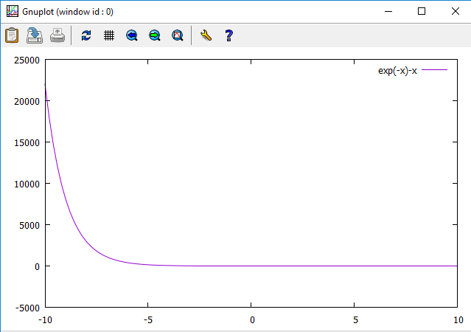

1. Diketahui dari grafik tersebut bahwa -5<x

Diketahui dari grafik tersebut bahwa -5<x<5 jadi kita bisa mencoba di gnuplot untuk xrange [-5:5]

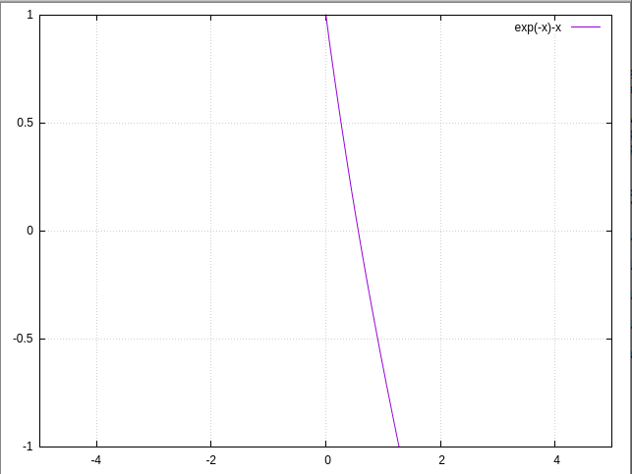

Dari gambar tersebut dapat diketahui bahwa akarnya berada diantara 0 dan 1. Jadi, nilai akarnya 0<x<1 dengan batas atas = 1 dan batas bawah = 0.

Hasil Percobaan :

1. Tabel hasil x[i] dan fx[i]

Dengan batas atas = 1 dan batas bawah = 0

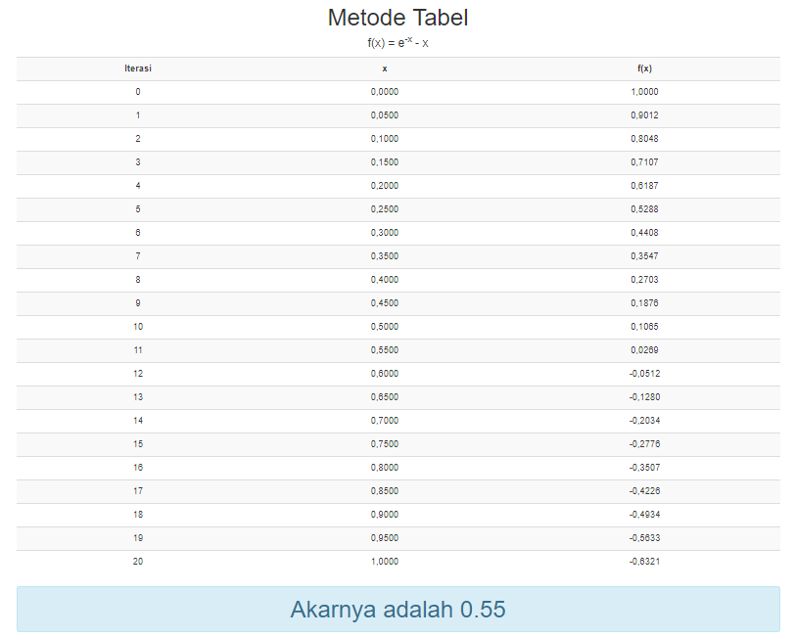

1. Pengamatan terhadap parameter
2. Pengubahan nilai awal batas bawah (a) dan batas atas (b) terhadap 20 iterasi (N)

|  |  |  |
| --- | --- | --- |
| Batas Bawah(a) | Batas Atas(b) | Nilai Error (F(x)=e) |
| 0 | 1 |  |
| 0.25 | 0.75 |  |
| 0.5 | 0.75 |  |
| 0.5 | 0.6 |  |

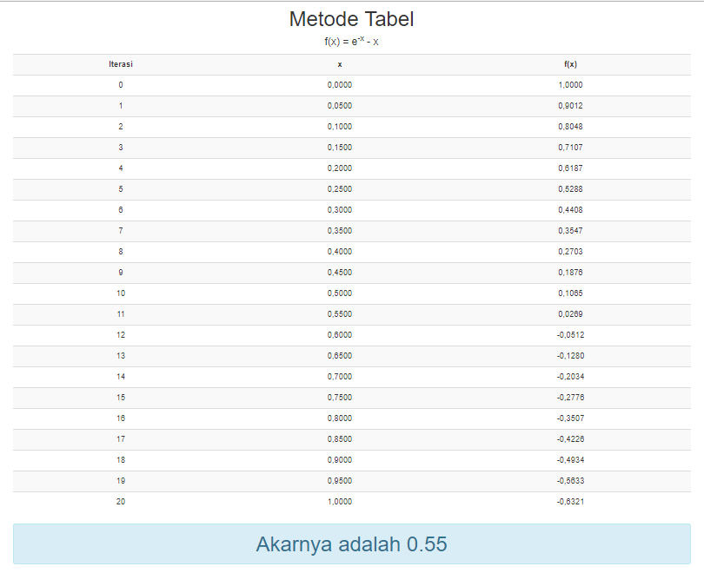Untuk batas atas = 1 dan batas bawah = 0

Untuk batas atas = 0.75 dan batas bawah = 0.25

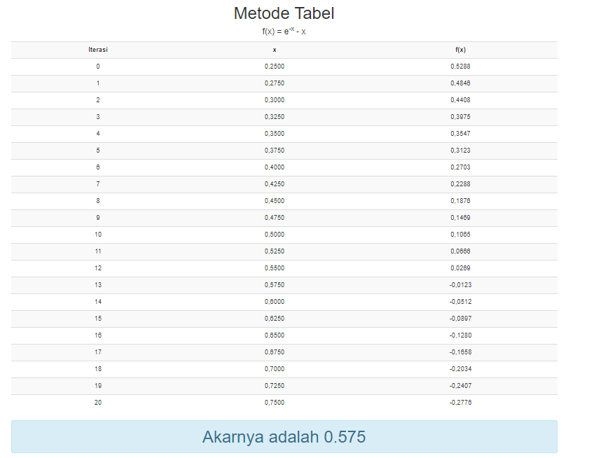

Untuk Batas atas = 0.75 dan batas bawah = 0.5 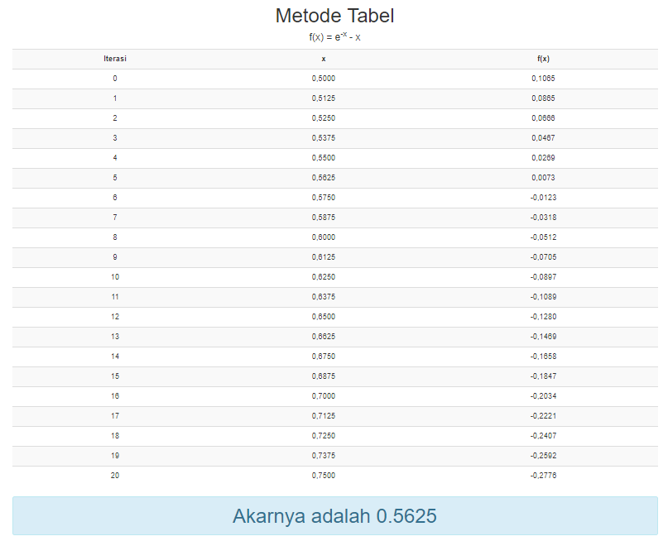

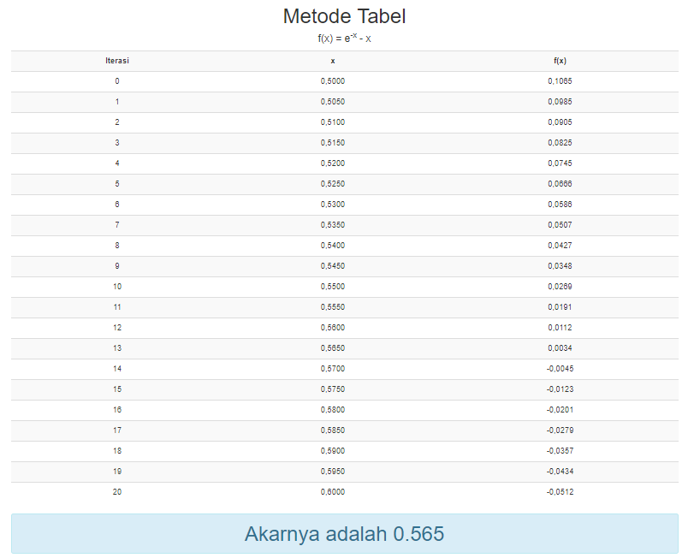Untuk batas atas = 0.6 dan batas bawah = 0.5

* Grafik untuk batas atas = 1 dan batas bawah = 0

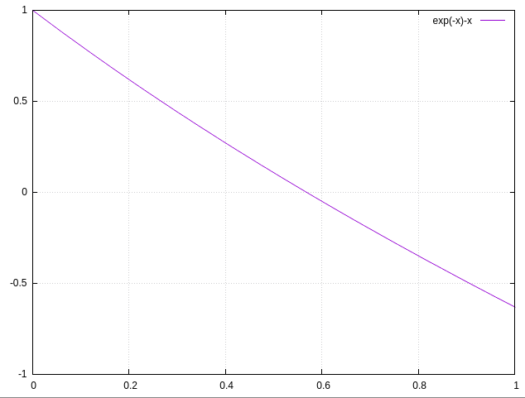

* Grafik untuk batas atas = 0.75, batas bawah = 0.25

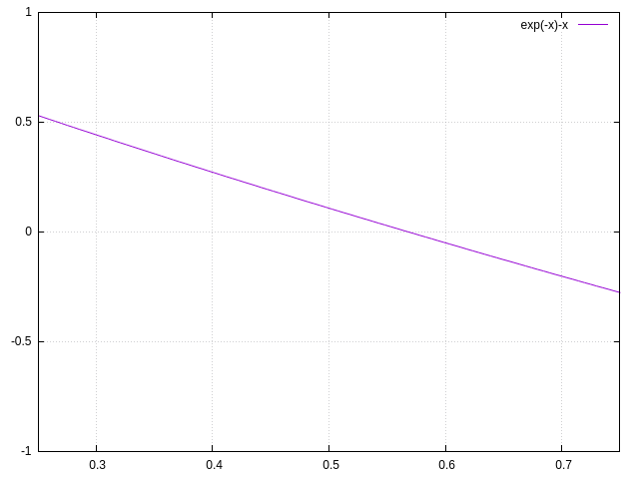

* Grafik untuk batas atas = 0.75, batas bawah = 0.5

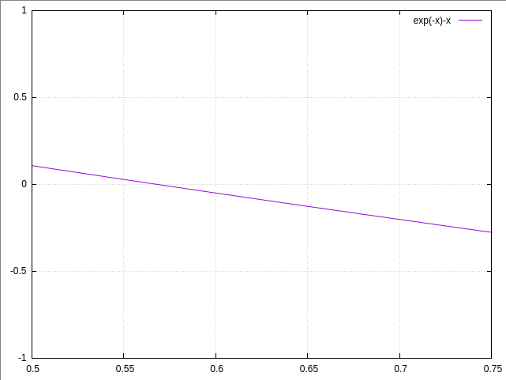

* Grafik untuk batas atas = 0.6 , batas bawah = 0.5

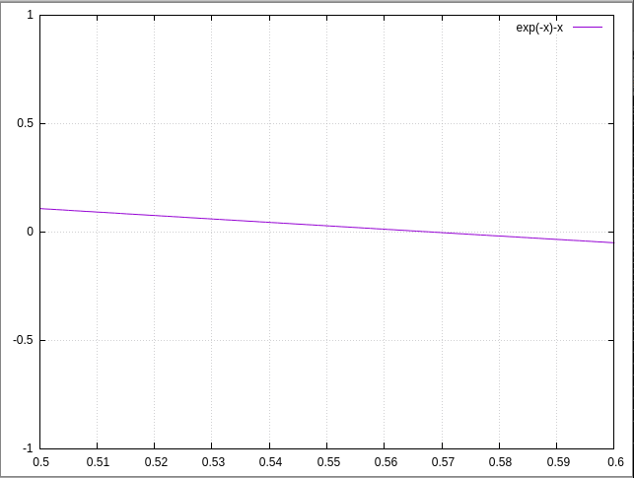

Kesimpulan :

Metode table adalah metode yang lumayan sederhana untuk mencari akar

Kelebihan metode table :

* · Mudah membuat code programnya
* · Algoritma Sederhana
* · Mudah di pahami

Kekurangan metode table :

* · Kurang efisien untuk pendekatan akarnya.
* · Memerlukan grafik untuk mencari nilai batas atas dan batas bawah